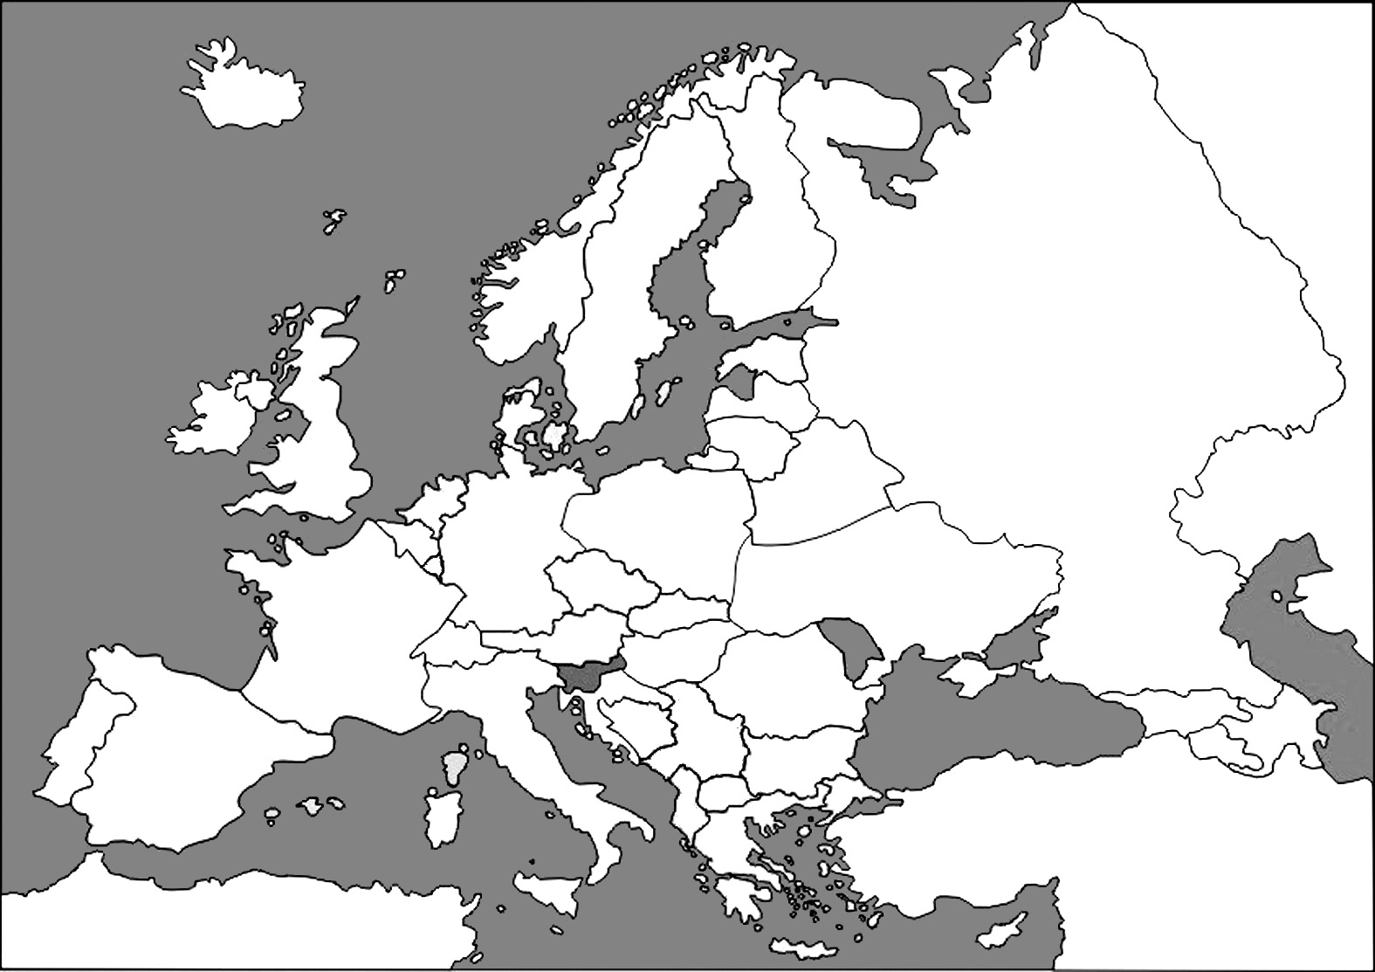**ΓΕΩΓΡΑΦΙΑ ΣΤ΄** 11-3-2025

**Κεφάλαιο 24: Φύλλο Εργασίας**

**Χρωματίζω το χάρτη της Ευρώπης**